Chào mừng thầy cô và các bạn đến với chuyên mục Cùng đọc và suy ngẫm tuần này của học sinh trường THCS Tứ Hiệp. Các bạn học sinh giờ đây đã tạo cho mình thói quen đọc và viết bằng niềm đam mê và sự hứng thú. Hãy cùng khám phá những trang văn và những dòng cảm nhận ý nghĩa của các bạn học sinh trường mình nhé!
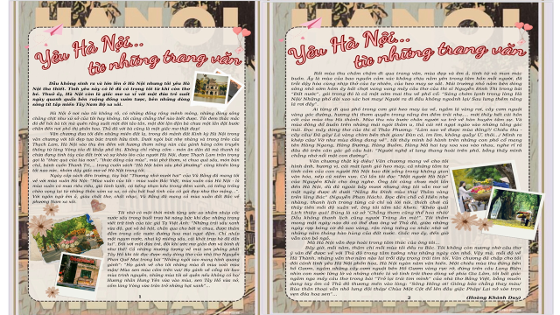
Văn bản: “Yêu hà Nội từ những trang văn”
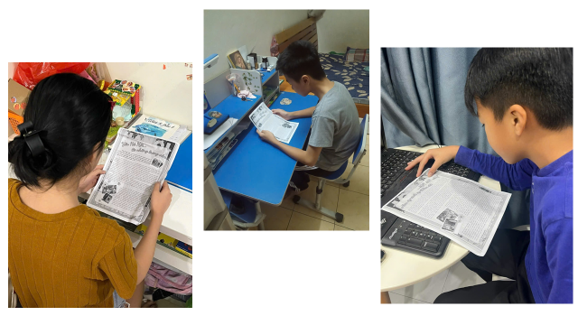
Ảnh: Học sinh THCS Tứ Hiệp đọc bài viết
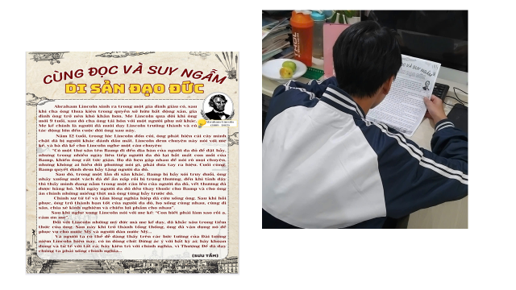
Ảnh: Văn bản Di sản đạo đức và sự say sưa đọc bài viết của học sinh
Tiếp theo những bài cảm nhận của học sinh về văn bản “Cái chậu nứt” và “Cho là nhận” sẽ mang đến cho mọi người thật nhiều cảm xúc.
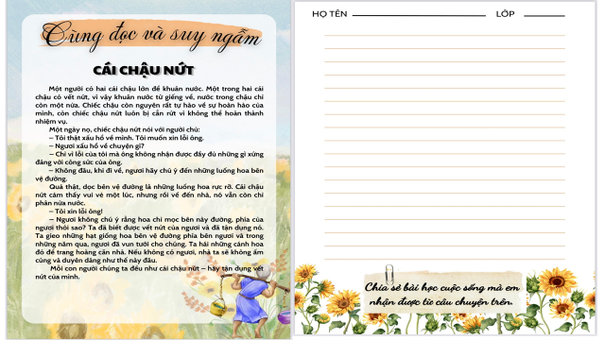

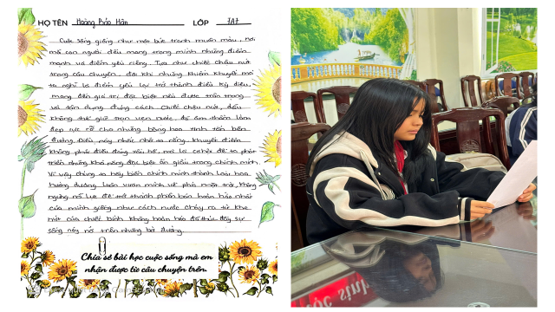
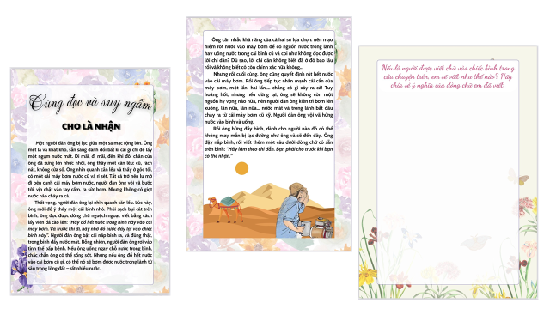
Mỗi giờ, mỗi ngày, mỗi tuần hãy rèn cho mình thói quen đọc sách bạn nhé! Xin chào và hẹn gặp lại.
Admin

